Общественные инициативы, проекты, акции и мероприятия, реализованные в 2022 году на территории Озерского городского округа

Новые вызовы, происходящие в социальной, общественной, экономической и политической жизни страны определяли развитие общественной жизни Озерска. Именно представители НКО, гражданские активисты, добровольцы, благотворители с самых первых дней активно включились в оказание помощи беженцам, которые были вынуждены оставить свои дома в ситуации военного обострения конфликта. Для этого были проведены многочисленные большие и малые гуманитарные и общественные инициативы в сфере оказания помощи жителям территорий, пострадавшим от военных действий. Почти год общественными организациями, в т.ч. Общественной палатой и Общественной молодежной палатой при Собрании депутатов организовывались сборы теплых вещей, медикаментов, продуктов питания длительного хранения, средств гигиены. Организации разместили на своих ресурсах информацию о работе горячей линии для призванных в ходе частичной мобилизации и родственников мобилизованных.
В 2022 году отмечается рост гражданского участия в волонтерском движении, дающим возможность напрямую участвовать в созидательном изменении жизни округа. Активная работа в 2021 году озерских волонтеров, некоммерческих организаций, отдельных добровольцев вместе с медиками, первыми принимавшими на себя удары пандемии, показала беспрецедентный рост добровольческого движения в Озерске, укрепление доверия среди жителей и организаций к деятельности волонтеров и социально ориентированных некоммерческих организаций, а также в реализации общегражданских инициатив. Была организована целая череда круглых столов, семинаров, слетов как добровольцев на производствах, так и в заведениях обязательного и дополнительного образования.

В 2022 году отмечались юбилейные даты. 25 января отметил 80-летие И.И.Гашев, , ветеран ПО «Маяк», общественный деятель, председатель Совета ветеранов Озерского городского округа, почетный гражданин города Озерска.

В феврале исполнилось 15 лет со дня основания Общественной палаты Озерского городского округа. Также в феврале состоялось 20-летие ансамбля «Сорока» Дворца культуры «Маяк» и 65-летие Озерского технического колледжа.
В марте 15 лет исполнилось детской студии "Семицветик" Дворца творчества детей и молодёжи. 70 лет литературному объединению «Синегорье». А 12 марта во Дворце культуры «Строитель» состоялся творческий вечер знаменитого озерского певца и гармониста Валерия Белкина «30 лет с гармошкой».

В апреле юбилейным концертом 50 лет отметила Образцовая хоровая студия «Созвучие» Дворца творчества детей и молодёжи, своё 25-летие отметила эстрадная хореографическая студия «Шанс», 15 лет исполнилось Фестивалю людей с ограниченными возможностями здоровья «От сердца к сердцу».
100-летие Пионерии отметили жители Озерска праздничным концертом в ДК Маяк» 20 мая.
В сентябре Озерский филиал МИФИ отпраздновал 70 лет.
5 ноября большим праздничным концертом «Нам 65» отметил юбилей Дом культуры «Энергетик» поселка Новогорный.
12 ноября во Дворце культуры «Маяк» состоялся 65-летний юбилей Хора русской песни.

В декабре Озерскому Совету ветеранов исполнилось 50 лет.
Звание «Почётный гражданин Озёрского городского округа» в 2022 году присвоено Андрею Ильичу Комарову.
В 2 квартале 2022 года был сформирован состав 11 созыва Общественной молодежной палаты при Собрании депутатов Озерского городского округа. В ее состав вошли студенты ОТИ НИЯУ МИФИ, ГБПОУ «Озерский технический колледж», ГБПОУ Челябинской области «Озерский государственный колледж искусств», ГБПОУ «Южно-Уральский агропромышленный колледж», учащиеся МБОУ СОШ №30, №32, №33, представители Совета молодежи Озерского Местного отделения Всероссийского общества слепых, МБУ «Арена» и малого бизнеса.

2022 год Указом Главы государства был объявлен Годом культурного наследия народов России. Многочисленные мероприятия научного, культурного и образовательного характера, призванные укрепить национальные традиции и расширить межнациональный диалог, состоялись в Озерском городском округе благодаря сотрудничеству депутатов, муниципальных структур, бизнеса и НКО.
В рамках Года в Озерске прошло множество мероприятий, например:
- Традиции туркменского, узбекского, таджикского чаепитий горожане смогли узнать в Городском музее на «Чаепитии в среднеазиатском стиле».
- Выставка «Духовность. Нравственность. Культура» Центральной городской библиотеки познакомила посетителей с литературой о народном искусстве, обычаях и культурном наследии нашего края.
- Муниципальный этап конкурса «Ученик года» был посвящен теме нематериального культурного наследия народов России и прошел под девизом «Ученик года: Загадка культурного кода».
- Тема акции «Фотосушка» в этом году - «Фотолетопись Урала»; к участию принимались фотографии, связанные с природой, историей, национальной культурой, самобытностью Урала.
- Культурные традиции народного песнопения и танца были представлены участниками ХV ежегодного городского фестиваля творчества людей с ограниченными возможностями здоровья «От сердца к сердцу».
- В Озерском городском музее прошла выставка «Хаос и космос: пещерная живопись Южного Урала».
- В 2022 году отметило 50-летний юбилей литературное объединение «Синегорье», которое в далёком 1972 году объединило строителей атомного города и романтиков поэзии.

- Весной исполнилось 5 лет духовно-просветительской программе «Росток», которая с 2017 года реализуется по инициативе и при финансовой поддержке уроженца Озерска, мецената, почетного гражданина Челябинской области и Озерского городского округа Андрея Комарова.
- 6 августа в Метлино прошел крупнейший проект - этнофестиваль национальных культур народов Южного Урала.
- 1 сентября Осенний всероссийский интеллектуальный забег «Бегущая книга - 2022» проверил знания у всех желающих о музыкальном фольклоре и традиционных обрядах, сказках, мифах и легендах народов, населяющих нашу необъятную страну.

В Год сохранения культурного наследия Озерск получил пять уникальных литературных подарков, 5 КНИГ, итог долгой кропотливой работы талантливых озерчан:

- Книга «Курсом на «Маяк», автор Александр Валентинович Абросимов,
- Путеводитель по профессиям «PRO 100 профессий Атомграда», авторы Полина Бородина, Полина Зубакова, выпускницы озёрской школы №29,
- "Книга памяти поселка Новогорный", автор Сергей Николаевич Чернов,
- Поэтический сборник «Двести десять граммов любви», автор Алёна Владимировна Иванова
- Сборник пьес для молодежного театра «Над домом пролетал метеорит…», автор Елена Подчиненова.

В апреле традиционно Собранием депутатов совместно с Общественной палатой и администрацией Озерского городского округа был проведен VI Общественный Форум Озерского городского округа «Озерск – территория объединения сил» в рамках Недели местного самоуправления, посвященной Дню местного самоуправления в Российской Федерации 21 апреля. Согласно утвержденному плану Недели местного самоуправления проведены открытые уроки по теме местного самоуправления в школах округа с участием депутатов Собрания депутатов и членов Общественной палаты в школах №№ 27, 29, 30, 32, 33, 35, 39, выставки книжных и периодических изданий «История местного самоуправления в России и на Урале» в библиотеках и учебных заведениях, состоялось участие озерских общественников, депутатов, руководителей подразделений администрации в семинаре «НКО - ресурс для развития местного сообщества» в г. Кыштыме и семинаре «Роль НКО в изменяющемся мире» в г. Снежинске в рамках проекта–победителя конкурса Фонда Президентских грантов, организована выставка «15 лет Общественной палате Озерского городского округа» в ДК «Маяк» и ЦБС.
Центральным мероприятием Недели самоуправления стал VI Общественный форум Озерска. Цель форума: повышение качества социальных и инициативных проектов в Озерском городском округе, анализ направлений, форм, методов работы общественных объединений и органов местного самоуправления, совершенствование практик общественного сотрудничества.
Участниками Форума стали представители общественного сектора Озерска, депутаты Собрания депутатов, члены Общественной палаты, Общественной молодежной палаты, представители органов власти, руководители учреждений, организаций и активные горожане. Уже второй год Озерский общественный форум вышел за границы региона и является межрегиональным. В работе форума приняли участие делегации гг. Челябинска, Снежинска, Касли, Кыштыма и эксперты из Тюмени, Челябинска, Удмуртской Республики по видеосвязи.
Программа Форума включала экспозицию работ молодежных инициатив «От идей к решению» с участием студентов ОКИ, ДХШ, школы № 41, выставку книжных и периодических изданий «История местного самоуправления в России», тематическую выставку «15 лет Общественной палате Озерского городского округа», ярмарку сувениров городской тематики.
В этом году в рамках Форума проведены 3 секции по темам: роль Общественных палат в формировании конструктивного диалога в регионе, ресурсы для поддержки инициативных проектов, законодательные изменения в сфере деятельности НКО.

Традиционно достойное место в общественной жизни города заняли социальные проекты. Об этом говорил на празднике «Общественные инициативы–2022», посвященном Дню основания Озерска 9 ноября, председатель Собрания депутатов Озерского городского округа Сергей Николаевич Гергенрейдер.

Социальные проекты - победители конкурсов в 2022 году

Фондом культурных инициатив Президента Российской Федерации поддержан проект «Летний театр» Озерского театра драмы и комедии "Наш дом", размер гранта составил почти 4 млн рублей, на которые был приобретен концертный комплекс на 92 посадочных места. Зрители по достоинству оценили обновленную площадку, все лето спектакли и концерты проходили в переполненных залах.

Фонд Президентских грантов одобрил и предоставил финансовую поддержку трем озерским проектам: проект «Медиацентр Метлино» Челябинской региональной общественной организации «Молодежный центр»; «Тренажер для каждого» Озерского отделения Всероссийского общества инвалидов; «Сельский Клуб бокса «Ринг». Ожидание и реальность» Челябинской областной организации социальной поддержки и пропаганды ЗОЖ женщин, инвалидов, детей и молодежи «Женская ассоциация». Благодаря финансовой поддержке Президентского фонда в помещении озерского отделения ВОИ установлены новые тренажеры, в школе № 35 поселка Метлино появилась площадка для обучения подростков, молодежи и пенсионеров журналистике. В боксерском клубе Метлино обновлено оформление клуба, установлена душевая комната, дополнен спортивный инвентарь и приобретена единая форма команды клуба.

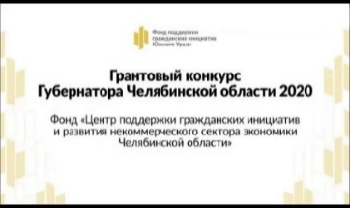
7 социальных проектов с пропиской в Озерске стали победителями конкурса Фонда поддержки гражданских инициатив Южного Урала. Для реализации этих проектов в округ привлечено 2 млн 430 тысяч рублей финансовых средств. Авторами проектов являлись физические и юридические лица:
- Козлов Владимир Владимирович, автор и заявитель социального проекта «Карта у дома»;
- Ковалев Игорь Игоревич, автор и заявитель проекта «Медиа школа Добровольцы Творчества»;
- Горева Татьяна Сергеевна, заявитель проекта «Коворкинг для детей и родителей «Малышник»;
- Кудрина Юлия Андреевна и Мосеева Ирина Валентиновна, заявитель и исполнитель социального проекта «2ИКС: иппотерапия, ипповенция, конный спорт».
- Молодежный проектный центр "РАССВЕТ" реализовал проект «Создание сети экотроп Егоза-Сугомак»;
- Озерское отделение Всероссийского общества слепых совместно с Челябинской областной организацией Всероссийского общества слепых реализовали проект «КИТ: культура, инклюзия, творчество», объединивший в себе 12 территорий Челябинской области.
- Проект «Сердце поселка Метлино» занял достойное место в списке побед озерских общественников. Он был реализован благодаря Челябинской региональной общественной организации "Молодежный центр», которая уже традиционно и плотно сотрудничает с общественниками Метлино. Проект был наполнен событиями, но самое яркое из них - создание красивейших панно на стенах домов около сквера.

В 2022 году производственное объединение «Маяк» провело VII открытый конкурс среди некоммерческих организаций по разработке и реализации на территории Озерского городского округа благотворительных социально-значимых проектов. Было поддержано 8 инновационных проектов, направленных на развитие систем образования, культуры, спорта, медицины, благоустройства Озерского городского округа:
В номинации «Образование»:
• Проект «Инженерная проектная смена «Юниоры AtomSkills» ГБПОУ «Озерский технический колледж»,
• Проект «Инженерная проектная смена «Юниоры AtomSkills» ОТИ НИЯУ МИФИ с корректировкой бюджета;
В номинации «Культура и творчество»:
• Проект «Атом для людей» МКУК «ЦБС»;
В номинации «Развитие физической культуры и спорта»:
• Проект «Кадеты осваивают туристические маршруты» МБОУ СОШ №25;
В номинации «Забота о ближнем»:
• Проект «Добровольная деятельность по оказанию бесплатных парикмахерских услуг малоимущему населению города Озерска» ГБПОУ «Озерский технический колледж»;
• Проект «Строительство медицинского блока и хозяйственного помещения для безнадзорных животных на территории приюта «Дина» Фонда помощи бездомным животным «Дина»;
• Проект «Песочная феерия» ОГОО РДИ «Наши дети»,
В номинации «Патриотическое воспитание»:
• Проект «Панорама памяти В.С. Иванова» (оцифровка киноматериалов архива В.С. Иванова по истории города и ФГУП «ПО «Маяк») МБУ «КДЦ».

На форуме «Утро» специалист по работе с молодежью МБУ «ЦКиДМ» Екатерина Кишун успешно защитила проект «Медиатворцы», получив финансовую поддержку в размере 150 тыс. рублей.
Необходимо отметить, что культура социального проектирования озерских общественных организаций и инициативных групп граждан находится на высоком уровне. Благодаря муниципальному конкурсу социальных проектов, проводимому в 2010ые годы, семинарам, круглым столам и обучающим очным и дистанционным курсам, организуемым аппаратом, орготделом Собрания депутатов, НКО и физические лица имеют достаточный опыт разработки, составления и реализации социальных проектов, чтобы активно позиционировать себя на Российском и межрегиональном уровнях в сотрудничестве с разными областными, межрегиональными и российскими организациями. Всего за 2022 год на реализацию социальных проектов озерскими общественниками привлечено более 10 млн руб.

Конкурс инициативных проектов
Два года на территории Озерского городского округа действует практика инициативного бюджетирования. В 2022 году заработали 24 проекта. Среди них: ремонт фасада школы 33, проект «Уютный двор» во дворе жилого дома бульвара Луначарского, 13, ремонт наружного освещения поселка Метлино, устройство покрытия баскетбольной площадки школы №30, благоустройство дворов по ул. Дзержинского 59, 58, 60, обновление фасада начальной школы №32 и другое. Во всех проектах главная роль принадлежала инициативе горожан, которые обсуждали проекты, проводили собрания, голосовали, участвовали в инициативных платежах. Результатом этой работы стал целый ряд обновленных красивых объектов Озерска.

Общественные акции и мероприятия
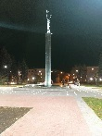
Большим событием 2022 года стал масштабный ремонт и открытие обновленного сквера имени директора производственного объединения "Маяк" Бориса Васильевича Броховича, которое состоялось 26 сентября. Выбранный жителями голосованием после благоустройства сквер превратился в современное, красивое, привлекательное пространство для жителей разного возраста. В своем выступлении на открытии глава округа поблагодарил всех, кто принимал участие в реализации проекта, в первую очередь - озерчан, которые выступили с этой инициативой.
В связи с 78 годовщиной полного освобождения Ленинграда от фашистской блокады в январе Совет ветеранов Озерска организовал серию публикаций с рассказами о детях блокадного Ленинграда, проживающих в Озерске, которых осталось 12 человек.
В феврале добровольцы Объединенного совета обучающихся ОТИ НИЯУ МИФИ в рамках акции #МыВместе продолжили осуществлять помощь и поддержку медицинским работникам в городской и заводской поликлиниках Озерска.

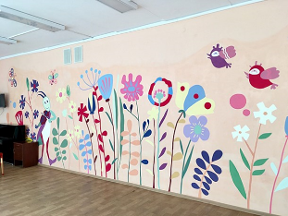
Дружба педагогов-художников и медиков Клиническая больница №71 ФМБА России позволила воплотить в жизнь благотворительный арт-проект: Студенты 2-го курса отделения «Дизайн» Озерского государственного колледжа искусств безвозмездно оформили стены музыкального зала и лестничных маршей педиатрического отделения. Рисунки на стены детской поликлиники нанесли преподаватели Детской художественной школы. Образы для настенного оформления предложили сами медики по принципу «Творчество ради здоровья детей».
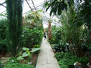

Озерский Детский эколого-биологический центр вошел в состав федеральной сети ботанических садов России. Центр отремонтировал теплицы и стал озерским ботаническим садом, одним из 270 членов Ассоциации детских ботанических садов России.
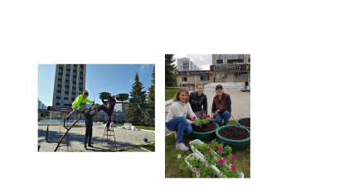
Весной группа неравнодушных озерчан "реанимировала" вазоны у гостиницы "Урал": подготовили цветочную рассаду, купили землю, удобрения, заготовили воды и сделали подарок прохожим из красивых цветов на все лето.

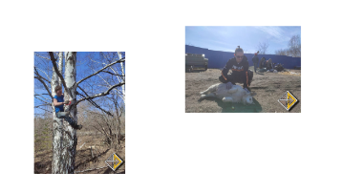
Весной стало чисто и убрано в приюте безнадзорных животных «Дог хаус» – озерские стройотряды обрезали старые сучки и поросль, убрали старую листву, траву, собрали мусор.

В мае в рамках проекта «Тренажёр для каждого» Челябинской областной общественной организации «Всероссийского общества инвалидов» Фонда президентских грантов Озерское отделение ВОИ получило дополнительные тренажёры для своего спортивного зала. Тренер и призер чемпионата мира по армрестлингу Дмитрий Егоров поделился с участниками мастер-классов своим опытом работы на тренажёрах как для восстановления после травм, так и для регулярных тренировок.
28 мая группа активистов поселка Метлино вышла на субботник, чтобы
привести в порядок берег Кожакуля: береговую полосу, примыкающую к озеру, и лесной массив, расположенный рядом.

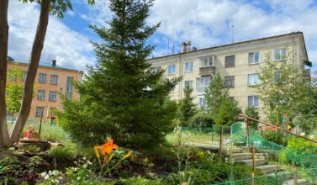
Жители обычного озерского двора старого города на Строительной, 13, создали красоту из цветников и деревьев.

5 июня экоактивисты и неравнодушные жители Озерска приняли участие в акции «Зеленое сердце города» по очистке прибрежной зоны и мелководья городского пруда.
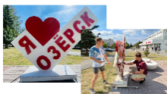
Команда фестиваля волонтеров привела в порядок и почистили от старой краски Стеллу «Я люблю Озёрск». Добровольцы зашпаклевали трещины и отверстия на арт-объекте, а потом покрасили.

25 июля в Озёрске по инициативе жительницы города Милы Рахимовой стартовал первый любительский турнир по женскому мини-футболу.
30 июля на территории конного клуба «Невада» в рамках проекта «Инклюзив» Автономной некоммерческой организации помощи детям с ограниченными возможностями здоровья, инвалидностью и их семьям «Твердыми шагами» инспекторы центра кинологической службы Управления МВД России по ЗАТО г. Озерск приняли участие в проведении праздника для особенных детей.
6 августа в городе Трёхгорный прошёл традиционный областной спортивный праздник для людей с ограниченными возможностями здоровья "Колесо жизни". Сборная команда озерчан, представители Озёрского отделения ЧООО Всероссийского общества инвалидов, заняла призовые места во всех дисциплинах.

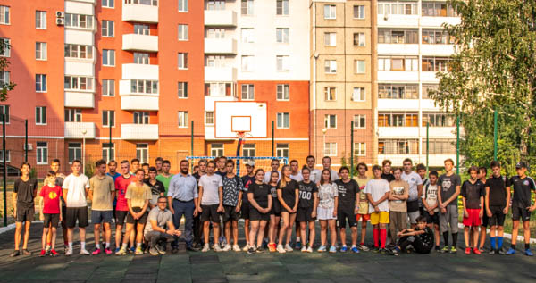
22-23 августа в Озёрске Общественная молодежная палата при Собрании депутатов провела Городской турнир по дворовому футболу для неорганизованной молодежи.

22-23 августа на спортивной площадке лицея № 39 прошел городской турнир по стритболу «The King and Queen of Ozersk». Все желающие независимо от возраста могли побороться за почётное звание Короля и Королевы Озерска.

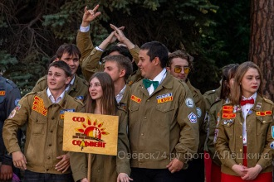
25 августа на Театральной площади состоялась торжественная церемония закрытия Всероссийской студенческой стройки «Мирный атом-2022», на которой работали более 600 человек из 24 регионов страны.
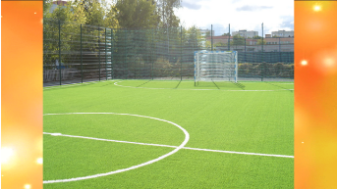

На территории школы № 25 в сентябре открылась современная спортивная площадка - новый мини-футбольный стадион с искусственным покрытием. Установка такого стадиона – главный приз традиционного футбольного Кубка «НОВАТЭК-Челябинск-2021», в котором победила озерская команда мини-футбольного клуба «Арго», состоящая из мальчиков 2012-2013 годов рождения.

5 сентября прошла акция в рамках федерального проекта «Сохранение уникальных водных объектов» национального проекта «Экология». С каждым годом к акции присоединяется все больше неравнодушных жителей округа.
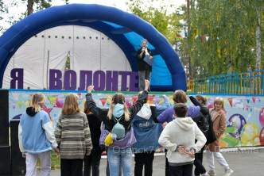
17 сентября в детском парке состоялся Первый фестиваль волонтёров. Вместе собрались представители всех волонтёрских организаций города. Гости масштабного мероприятия смогли поближе познакомиться с существующими направлениями волонтёрской деятельности и окунуться в атмосферу добра в большой компании друзей и единомышленников.

29-30 ноября в Челябинске прошел Южно-Уральский гражданский форум «НКО и государство – сотрудничество в развитии и поиске кадров», который собрал гражданских активистов Челябинской области, экспертов в сфере деятельности некоммерческого сектора, руководителей общественных объединений из различных субъектов Российской Федерации. Озерские общественники приняли самое активное участие в форуме, посетили секции, которые были представлены в программе.

9 декабря, в День Героев Отечества, для студентов педагогического колледжа и читателей «серебряного возраста» в Центральной городской библиотеке Златоуста состоялась презентация фотоальбома о 171-й стрелковой Идрицко-Берлинской Краснознамённой ордена Кутузова дивизии краеведа из Озерска Николая Николаевича Дындыкина.
В декабре Союз женщин Челябинской области при поддержки женских организаций области, в т.ч. ЧООО «Женская Ассоциация» (г. Озерск), ГК профсоюза городских организаций, объявил благотворительную акцию в преддверии Нового Года: «ЮЖНЫЙ УРАЛ С ЛЮБОВЬЮ»
В декабре новогодние подарки (это наборы канцелярских товаров, настольные игры, наборы для творчества, игрушки, средства гигиены и др.) детям, находящимся на лечении и реабилитации, собирали ученики, родители и учителя из школ №29, 32 и 38 Озерского городского округа при поддержке. Благотворительного фонда «Наследие».

В 2022 году в округе была продолжена реализация программы «Формирование комфортной городской среды». В период строительного сезона - 2022 стали функциональными и комфортными шесть дворовых территорий домов на проспекте Ленина, улицах Лермонтова, Советской, Набережной и проспекте Победы.

Об инициативах, успешно реализованных, но неупомянутых в этом перечне, можно сообщить по тел. 2-69-39 в организационный отдел аппарата Собрания депутатов.

